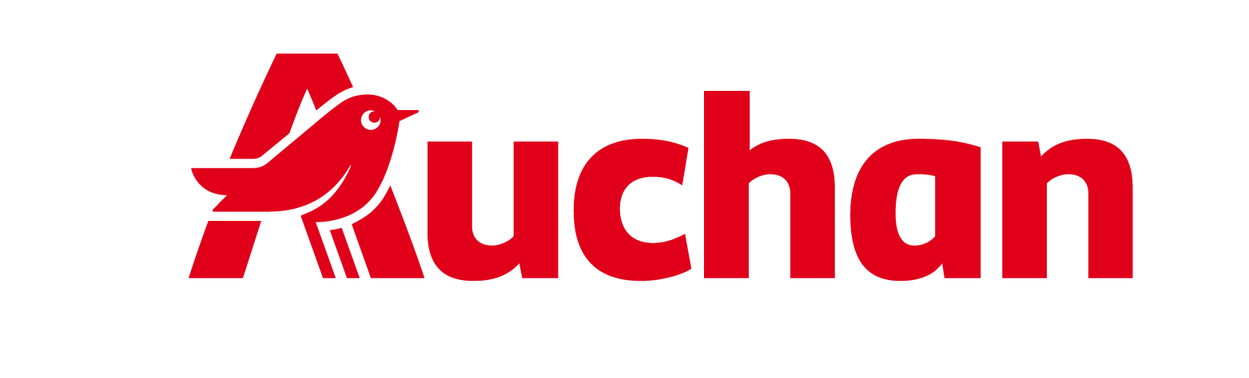

Świecące w ciemności maskotki i gadżety Minecraft do zdobycia w Auchan!

Auchan Polska rozpoczął ogólnopolską kampanię lojalnościową skierowaną do rodzin, we współpracy z popularną grą Minecraft. Wpisując się w praktyczne potrzeby rodziców, prócz zabawek, sieć oferuje przedmioty, które dobrze sprawdzą się zarówno w szkole, jak i podczas sezonu wakacyjnego: lunchboxy, torby, kubki i etui na smartfony. Akcja potrwa do 2 września.

Mechanizm zbierania punktów jest prosty i opiera się na codziennych zakupach w sklepach stacjonarnych oraz online, dzięki którym można zdobyć atrakcyjne nagrody.
Za każde wydane 50 zł klient otrzymuje:

- Znaczek Minecraft: zebranie 4 znaczków na karcie kolekcjonerskiej uprawnia do zakupu wybranego gadżetu z rabatem do 66%:

- maskotki, które świecą w ciemności: Steve, Alex, Creeper oraz Świnka (cena z rabatem: 19,99 zł zamiast 59,99 zł),
- artykuły codziennego użytku: Pudełko na lunch, zestaw 2 miseczek, etui na smartfon oraz kolekcjonerski worek na plecy (każdy produkt za 19,99 zł z rabatem),
- kubki i torby: Kubek Creeper lub Świnka (16,99 zł) oraz duża torba sportowa z rabatem 56% (129,99 zł zamiast 299,99 zł).

Znaczki wydawane są od 28.05 do 2.09.2026 r.

- Sticker Fixeez: 1 naklejka Fixeez z kolekcji liczącej 24 wzory. Stickery można przyklejać na ubrania, buty czy sprzęt elektroniczny. Akcja trwa do 22.07.2026 r. lub do wyczerpania zapasów. Po tym terminie będą one dostępne w regularnej sprzedaży za 4,99 zł/szt.

Pełny regulamin, lista sklepów biorących udział w akcji oraz wyłączenia produktowe (np. alkohol, wyroby tytoniowe, preparaty dla niemowląt) znajdują się na stronie www.auchan.pl

